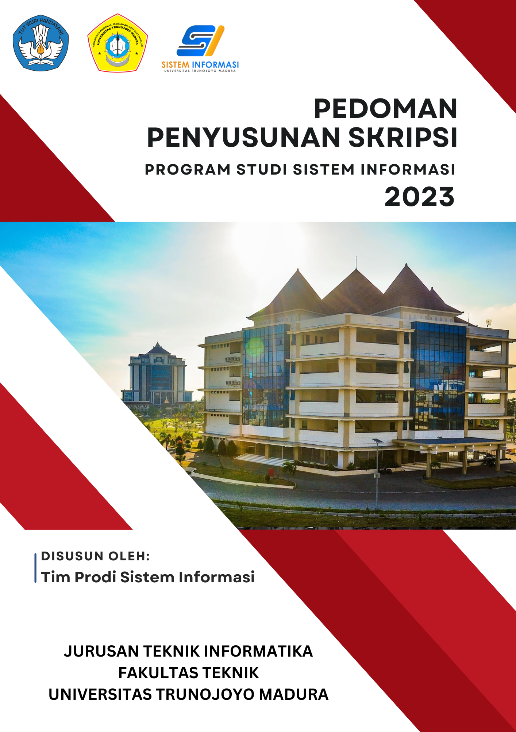
PEDOMAN

PENYUSUNAN SKRIPSI



PROGRAM STUDI SISTEM INFORMASI
JURUSAN TEKNIK INFORMATIKA
FAKULTAS TEKNIK
UNIVERSITAS TRUNOJOYO MADURA
2023

LEMBAR PENGESAHAN PEDOMAN PENYUSUNAN SKRIPSI
PROGRAM STUDI SISTEM INFORMASI

Nama Kegiatan | : | Buku Pedoman Penyusunan Skripsi
Program Studi | : | Sistem Informasi
Nama Penyusun | : | Korprodi Sistem Informasi
Periode Tahun | : | 2023

Bangkalan, 19 Oktober 2023
Mengetahui,  Jaminan Mutu Program Studi Sistem Informasi  (Dr. Wahyudi Setiawan, S.Kom., M.Kom)  19780926 200604 1 001 | Penulis laporan  Korprodi Sistem Informasi  (Dr. Budi Dwi Satoto, S.T., M.Kom)  NIP. 19750909 200212 1 001

FORMAT PROPOSAL SKRIPSI
Berikut ini kerangka bagian dalam membuat Proposal Skripsi yang meliputi :
- HALAMAN JUDUL memakai tinta hitam
- Abstrak (Maks. 200 kata) beserta kata kunci 3-5 frasa
- Kata Pengantar
- Daftar Isi
- Daftar Gambar
- Daftar Tabel
- BAB I PENDAHULUAN
  - Latar Belakang (Minimal 1.000 kata)
  - Perumusan Masalah
    - Permasalahan
    - Metode Usulan
    - Pertanyaan Penelitian
  - Tujuan dan Manfaat
    - Tujuan Penelitian
    - Manfaat Penelitian
  - Batasan Masalah
  - Sistematika Penulisan Proposal Skripsi
- BAB II KAJIAN PUSTAKA
  - Landasan Teori
  - Penelitian Terkait
- BAB III METODE USULAN
- REFERENSI

FORMAT LAPORAN SKRIPSI
Berikut ini kerangka bagian dalam membuat Laporan Skripsi yang meliputi :
- Cover Depan menggunakan Soft Cover. Warna cover biru muda, kombinasi warna RGB (R=0,G=110 ,B=190).
- HALAMAN JUDUL memakai tinta hitam
- Halaman Pengesahan memakai tinta hitam timbul
- Motto / Lembar Persembahan
- Abstrak (Maks. 200 kata) beserta kata kunci 3-5 frasa
- Kata Pengantar
- Daftar Isi
- Daftar Gambar
- Daftar Tabel
- Daftar Istilah
- Daftar Lampiran
- Kertas Pembatas antar BAB, kertas warna biru ( sesuai cover)
- BAB I PENDAHULUAN
  - Latar Belakang (Minimal 1.000 kata)
  - Perumusan Masalah
    - Permasalahan
    - Metode Usulan
    - Pertanyaan Penelitian
  - Tujuan dan Manfaat
    - Tujuan Penelitian
    - Manfaat Penelitian
  - Batasan Masalah
  - Sistematika Penulisan Proposal Skripsi
- BAB II KAJIAN PUSTAKA
  - Landasan Teori
  - Penelitian Terkait
- BAB III METODOLOGI PENELITIAN
- BAB IV HASIL DAN PEMBAHASAN
- BAB V PENUTUP
  - Kesimpulan
  - Saran
- REFERENSI
- Lampiran
- Daftar Riwayat Hidup
TATA TULIS PROPOSAL/LAPORAN SKRIPSI
Kertas
- Skripsi harus diketik pada kertas HVS 80 gram berukuran A4 dengan menggunakan tinta hitam, double side (cetak bolak-balik)
- Tabel-tabel dan gambar-gambar, jika ada, sedapat mungkin juga disajikan pada kertas yang sama. Apabila masih juga tidak dapat disajikan dalam kertas yang sama maka bisa dilipat-lipat tanpa mengurangi tampilan buku Skripsi.
Penyajian Naskah
- Jarak Tepi
Ketikan harus terletak sekurang-kurangnya :
- Dari tepi atas : 3 cm
- Dari tepi bawah : 3 cm
- Dari tepi kiri : 4 cm
- Dari tepi kanan : 3 cm
- Pengetikan
- Skripsi diketik dengan jarak 1,5 spasi.
- Apabila dipakai pengolah kata MS-Word, jenis huruf yang dipakai adalah Times New Roman, Normal, ukuran 12 (khusus untuk judul dapat dipakai ukuran 14). Untuk pengolah kata yang lain dapat dipakai penyesuaian.
- Untuk seluruh naskah hendaknya dipergunakan mesin tulis atau printer yang sama.
- Nomor Halaman
Halaman-halaman naskah Skripsi (Bagian Inti/Pokok) diberi nomor urut dengan angka Arab, dimulai dengan angka 1 dan dimulai dari Bab Pendahuluan. Nomor halaman ditulis di tengah dan 1,5 cm dari tepi bawah.
- Tabel dan Gambar
  - Tabel atau gambar yang terlalu besar (misalnya diagram skema) dapat disajikan pada lampiran, lalu dilipat.
  - Tabel-tabel diberi nomor urut pada setiap bab dengan angka Arab dengan ketentuan penulisan :
- Nomor terdiri dari 2 bagian, bagian pertama menunjukkan bab sedangkan bagian kedua menunjukkan nomor tabel. (contoh : Tabel 2.1, Tabel 3.2, Tabel 3.3, dan sebagainya).
- Nomor dan Judul Tabel diletakkan di sebelah atas tabel.
- Nama kolom (heading) pada tabel harus ada, terutama pada tabel yang menempati lebih dari 2 halaman.
  - Gambar-gambar diberi nomor urut pada setiap bab dengan angka Arab dengan ketentuan penulisan sebagai berikut :
- Nomor terdiri dari 2 bagian, bagian pertama menunjukkan bab sedangkan bagian kedua menunjukkan nomor gambar. (contoh : Gambar 2.1, Gambar 3.2, Gambar 3.3, dan sebagainya)
- Nomor dan Judul Gambar diletakkan di sebelah bawah gambar.
- Bahasa
Bahasa yang digunakan adalah bahasa Indonesia yang baku berdasarkan kaedah ejaan yang telah disempurnakan.
- Bentuk kalimat tidak boleh menampilkan orang pertama atau orang kedua, tetapi disusun dalam bentuk pasif. Kecuali dalam penyajian ucapan terima kasih pada kata pengantar.
- Istilah yang dipakai adalah istilah Indonesia atau yang sudah di-Indonesiakan. Jika terpaksa harus memakai istilah asing, harus menggunakan huruf italics atau diberi garis bawah pada istilah tersebut.
- Penggunaan kata penghubung, kata depan, awalan, akhiran dan tanda baca secara tepat.
- Kulit muka dan kulit belakang soft cover, warna biru muda atau dengan kombinasi warna RGB (R=140,G=204,B=255). Kulit muka ditulisi sama dengan lembar judul Skripsi dengan tinta hitam (lihat lampiran). Setiap pergantian bab diberi kertas pembatas warna biru muda dengan tulisan nama Bab dan Judul Bab saja.
- Judul
Berbagai tingkatan judul ditulis dengan cara:
- Judul : diketik dengan huruf besar semua pada halaman baru dengan jarak 3 cm dari tepi atas dan dengan jarak seimbang dari tepi kiri dan kanan, dan ditebalkan.
- Sub-Judul : huruf-huruf pertama ditulis dengan huruf besar, diletakkan mulai dari tepi kiri.
- Anak sub-judul : ditulis mulai dari tepi sebelah kiri dengan indensi lima ketukan. Huruf-huruf pertamanya ditulis dengan huruf besar.
- Jika masih ada judul dalam tingkatan yang lebih rendah, ditulis seperti pada c.
- Pengaturan Tingkatan Kategorisasi
Sub kategorisasi dari kategori yang terbesar sampai terkecil dapat dilakukan sebagai berikut:
  - KATEGORI TERBESAR
  - Kategori lebih kecil
1.1.1 Kategori lebih kecil lagi
- Kategori lebih kecil lagi
- Kategori sama dengan a. . . .
- Kategori lebih kecil lagi . . .
- Kategori lebih kecil lagi . . .
- Kategori sama dengan a, dan b. . . .
1.1.2 Kategori sama dengan 1.1.1 . . .
1.1.3 Kategori sama dengan 1.1.1, dan 1.1.2 . ..
1.2 Kategori sama dengan 1.1 . . .
- Kutipan
  - Kutipan langsung harus sama dengan aslinya, baik mengenai susunan kata-katanya, ejaannya, maupun tanda bacanya. Kalau huruf asli kutipan yang bersangkutan bukan huruf Latin, harus diganti dengan huruf Latin
  - Kutipan menggunakan bahasa selain bahasa Inggris harus diterjemahkan ke dalam bahasa Indonesia. Terjemahan ini ditempatkan di bawah kutipan dengan 2 spasi, dengan cara penulisan yang sama dengan cara penulisan kutipan
  - Kutipan yang panjangnya kurang dari lima baris dimasukkan ke dalam teks biasa berspasi 2 dengan menggunakan tanda petik pada awal dan akhir kalimat kutipan. Kutipan yang panjangnya lima baris atau lebih, diketik dengan spasi 1 dengan mengosongkan 4 karakter dari kiri dengan jarak 1 spasi.
  - Apabila dalam kutipan perlu dihilangkan beberapa bagian kalimat maka pada bagian itu diberi titik sebanyak tiga buah.
  - Kalau dari suatu kutipan yang dihilangkan itu langsung sampai pada akhir kalimat, maka titik tersebut berjumlah 4.
  - Jika ditiadakan satu kalimat atau lebih dalam kutipan itu, maka diketik titik-titik berspasi sepanjang satu baris.
- Halaman Pengesahan
Halaman pengesahan ini akan menempati halaman nomor dua, sebab halaman judul tidak boleh lebih dari satu halaman. Halaman pengesahan itu sendiri tidak boleh melebihi satu halaman, nomor halaman tidak diketikkan.
Halaman pengesahan berisi (1) judul Skripsi (2) jenis laporan yaitu Skripsi, selalu diketik dalam huruf-huruf besar, tepat di tengah-tengah halaman simetri kiri-kanan. Contoh halaman pengesahan pada lampiran 2.
Untuk Skripsi maksud diajukannya laporan itu untuk memenuhi sebagian syarat-syarat guna menyelesaikan studi pada suatu jurusan. Sedangkan paper/makalah pada umumnya disyaratkan sebagai kelengkapan untuk menyelesakan suatu mata kuliah.
Keterangan pengesahan ditulis agak ke sebelah kanan dari tengah halaman, meskipun demikian perlu dijaga agar ketikan tidak melampaui garis ketikan sebelah kanan. Spasi yang digunakan adalah dua spasi tunggal dengan menyediakan enam spasi tunggal terluang untuk tanda tangan dosen pembimbing yang mengesahkan.
- Halaman Kata Pengantar
Kata Pengantar atau yang dalam bahasa Inggris Preface, pada umumnya tidak memakan ruang lebih dari satu halaman. Untuk makalah halaman ini tidak diperlukan.
Ada kemungkinan halaman kata pengantar ini hanya diisi dengan ucapan penghargaan dari penulis kepada beberapa orang yang dipandang sangat perlu untuk menerima penghargaan yang jika diberikan dalam bentuk lain kurang memadai dibandingkan dengan jasa-jasa mereka. Garis pedoman yang dapat diberikan untuk menetapkan siapa-siapa yang patut disebutkan namanya dalam Skripsi hanyalah “sebutkan hanya beberapa orang saja, tidak lebih dari lima orang”, yang tidak mungkin dilewatkan untuk disebutkan dalam seperti Skripsi itu.
Nomor halaman Kata Pengantar tidak dituliskan, kecuali jika lebih dari satu halaman, untuk halaman yang kedua, nomor halamannya perlu diketikkan. Judul halaman disusun secara simetri pada baris pertama. Antara judul dan alinea pertama terdapat tiga spasi tunggal, sedangkan spasisasi halaman ini tidak berbeda dengan spasisasi halaman-halaman lainnya, yaitu dua spasi tunggal. Pada akhir pernyataan dituliskan kata penulis, diakhiri dengan tanda titik dan tidak usah ditandatangani atau diberi nama terang.
- Halaman Daftar Isi
Daftar isi dimaksudkan untuk menyediakan overview, memberikan petunjuk secara global mengenai seluruh isi yang terdapat dalam buku yang dituliskan. Daftar isi akan disusun secara berturut-turut sesuai dengan keurutan isi yang disajikan dari halaman pertama sampai halaman terakhir.
Judul bab selalu ditulis dalam huruf-huruf besar, tanpa diberi garis bawah, tanpa ditutup dengan tanda tulis. Angka indeks untuk bab adalah angka Romawi huruf besar. Di belakang baris bab dikutipkan nomor halamannya, tepat seperti yang terdapat dalam buku. Ruangan antara huruf terakhir dari bab dan nomor halamannya diisi dengan tanda titik beruntun yang diberi satu ketukan sela. Titik-titik itu diketik pada ketukan-ketukan genap.
Bagian paragraf diberi indensi dua ketukan dari garis paragraf. Jika bagian informasi cukup panjang, baris yang kedua digantung lagi dua ketukan sela. Bagian informasi tidak diberi kapitalisasi; semuanya ditulis dengan huruf kecil.
Kata DAFTAR ISI sebagai judul halaman daftar isi ditempatkan di tengah-tengah halaman, simetri kiri-kanan. Judul ini dituliskan dalam huruf-huruf besar dengan atau tanpa ketukan sela. Tiada garis bawah dan tanda titik ganda diperlukan untuk menuliskan judul ini. Sepuluh spasi tunggal dari tepi kertas sebelah atas akan menempatkan judul daftar isi dalam baris pertama dalam halaman daftar isi.
Kutipan nomor-nomor halaman ditempatkan pada garis tepi ketukan sebelah kanan, sedangkan nomor-nomor babnya diberi indensi sedemikian rupa sehingga angka pertama dari nomor bab yang tertinggi tepat pada baris ketikan sebelah kiri.
- Halaman Daftar Gambar
Jika ada, daftar gambar dibuat tersendiri dalam satu dua halaman, menyusul setelah daftar isi. Daftar gambar berisi semua gambar/grafik yang terdapat dalam Skripsi yang disusun. Tiada satu gambar pun boleh dilewatkan. Nomor dan judul tiap-tiap gambar yang terdapat di skripsi dikutip dengan eksak dalam daftar gambar ini. Nomor gambarnya ditulis dalam angka Arab, sedangkan judulnya ditulis dengan kapitalisasi.
Kata DAFTAR GAMBAR sebagai judul dari daftar gambar dituliskan seluruhnya dengan huruf-huruf besar, dengan atau tanpa ketukan sela, dan tidak diakhiri dengan suatu tanda penutup apapun. Judul ini juga tidak perlu diberi garis bawah. Jarak antara judul dengan tepi kertas sebelah atas adalah sepuluh spasi tunggal. Simetrisasi tetap dipertahankan untuk judul ini.
Kata HALAMAN dituliskan di tepi kiri dan kanan dengan huruf pertama untuk yang pertama dan huruf yang terakhir untuk yang kedua tepat pada tepi ketikan. Sebagai judul dari kolom, masing-masing akan memimpin kolomnya. Kata-kata itu dituliskan sebaris dalam jarak ketikan tiga spasi tunggal dari judul DAFTAR GAMBAR.
- Halaman Daftar Tabel
Unsur ini mengakhiri Bagian Awal. Oleh karena itu prinsip-prinsip untuk menuliskan Daftar Gambar berlaku sepenuhnya untuk menuliskan Daftar Tabel. Daftar inipun menggunakan spasisasi dua spasi tunggal.
- Referensi
Referensi diperlakukan sebagai suatu bab tersendiri. Nomor halaman Daftar Pustaka merupakan kelanjutan dari nomor halaman Bagian Inti, diketik dengan angka Arab.
Tuliskan semua referensi yang dirujuk dalam penulisan proposal skripsi ini. Minimal 10 paper, usahakan minimal 50%nya adalah paper yang terbit 5 tahun terakhir dan terbit di jurnal luar negeri (berbahasa Inggris) sebagai acuan utama (yang terkait dengan algoritma/metode yang dipilih).
- Daftar Lampiran
Isi Daftar Lampiran (jika ada) antara lain kutipan-kutipan panjang, lembaran data (data sheet). Dokumen asli, foto-foto, formulir-formulir, dan semacamnya dapat juga dimasukkan dalam lampiran. Dokumen semacam itu tidak boleh ditempelkan begitu saja, melainkan harus difotokopi pada kertas yang seukuran dengan kertas Skripsi, kecuali jika dokumen itu telah sama formatnya dengan format kertas Skripsi

CONTOH PENULISAN
    - Halaman Judul
Judul sebaiknya terdiri dari 3 komponen ini:

Obyek + Nama Metode + Tujuan Penelitian

Panjang judul antara 8 s.d 12 kata. Metode dapat diganti dengan algoritma, pendekatan, paradigma, dan teknologi.
Contoh:
  - Penerapan Algoritma XYZ untuk Meningkatkan Akurasi Rekomendasi Produk Pada Sistem Penjualan Online
  - Analisis Penggunaan Metode Heuristik Nielsen dalam Meningkatkan User Experience pada User Interface Aplikasi Mobile Tiket Kereta Api

Lampiran 1: Contoh form Halaman Depan (cover) Proposal Skripsi

JUDUL TUGAS AKHIR SIMETRIS KIRI – KANAN
14
MEMBENTUK HURUF V

14
SKRIPSI



Oleh :
12
Nama Penyusun Skripsi
Nomor Pokok Mahasiswa

PROGRAM STUDI S1 SISTEM INFORMSAI
JURUSAN TEKNIK INFORMATIKA
12
FAKULTAS TEKNIK
UNIVERSITAS TRUNOJOYO MADURA
2023
Lampiran 2: Contoh Lembar Pengesahan Laporan Skripsi

JUDUL Skripsi
Skripsi diajukan sebagai salah satu syarat untuk menyelesaikan pendidikan program studi S1 …. Universitas Trunojoyo Madura

Oleh :
Nama | : | Nama Mhs
NRP | : | NRP Mhs
Disetujui oleh Tim Penguji Skripsi : Tanggal Sidang:
..............................
Nama Dosen Pembimbing I  NIP..................................... |  | (PembimbingI )  (PembimbingII )  (Penguji I)  (Penguji II)  (Penguji III)
Nama Dosen Pembimbing II
NIP.....................................
Nama Dosen Penguji I
NIP…………………………..
Nama Dosen Penguji II
NIP...................................
Nama Dosen Penguji III
NIP...................................

Bangkalan, ...................................

Mengetahui,
Ketua Jurusan ….

Nama Kajur S1 …..
NIP. ......................................

Abstrak (Indonesia)
Obyek yang dipilih dan Masalah yang akan diselesaikan pada obyek penelitian tersebut. Kelemahan dari sebagian besar solusi yang telah ada saat ini (weakness of existing solutions)? Solusi (metode atau algoritma) yang ditawarkan, mengapa (apa keunggulannya)? Tujuan penelitiannya (perkiraan hasil) apa? Panjang Abstrak sekitar 200 kata, namun extended abstract dapat 2 atau 2.5 kalinya.
Kata kunci: 3 s.d 5 frase

Abstract (English)
The object chosen and the problem to be solved in the object of the research. The weakness of most of the weakness of existing solutions? Solutions (methods or algorithms) offered, why (what are the advantages)? What is the research objective (estimated results)? Abstract Length about 200 words, but extended abstract can be 2 or 2.5 times.
Keywords: 3 s.d 5 phrases

Catatan:
Abstrak di atas digunakan untuk penulisan laporan penelitian yang sudah selesai. Bentuk tersebut banyak digunakan di program S2 dan S1 di dalam dan luar negeri.

Lampiran 3 : Contoh Daftar Isi

DAFTAR ISI
Abstraksi………………..……………………………………  Kata Pengantar……………………………………….……....  Daftar isi……………………………….………………..…...  Daftar Gambar…………………………………………...…..  Daftar Tabel………………………………………………….  Daftar Istilah………………………………………………… |  | Hal.  iii  iv  v  vii  viii  ix
BAB I | PENDAHULUAN………..………………………..  - Latar Belakang……………………………….…  - Perumusan Masalah…………..………………..  - Permasalahan ………..…………………  - Metode Usulan ………..……………….  - Pertanyaan Penelitian ………..…………  - Tujuan dan Manfaat………………………….  - Tujuan Penelitian ………..…………..…  - Manfaat Penelitian ………..…………..  - Batasan Masalah………………………………..  - Sistematika Penulisan Skripsi………………...  - Sistematika Penulisan………………………….. | 1  1  2  3  3  4  5  6  7  8  9  10
BAB II | KAJIAN PUSTAKA …...…….............................  - Landasan Toeri …………………………..…..  - Penelitian Terkait ….………………………… | 11  12  13
Lampiran 4 : Contoh Daftar Gambar

DAFTAR GAMBAR

Gambar 2.1  Gambar 2.2  Gambar 2.3  Gambar 2.4  Gambar 3.1  Gambar 3.2  Gambar 3.3  Gambar 3.4  Gambar 3.5  Gambar 3.6  Gambar 3.7  Gambar 3.8  Gambar 3.9 | Transformasi citra ke bentuk vector…….……...  Matrik perkalian DCT………….………….………  Alur sistem transformasi 2D DCT…………..…..  Parameter citra wajah dan ekstrasi feature…….  Sistem proses pelatihan …………………………  Diagram alir perangkat lunak…………………….  Flowchart proses resizing………………..……...  Flowchart grayscale……..……………………….  Flowchart pelatihan..……………………………..  Flowchart proses scanning………………………  Flowchart proses uji coba………..………………  Flowchart proses 2D DCT………………………..  Flowchart proses pengenalan……………..…… | Hal.  13  17  18  20  25  31  32  33  34  35  36  37  38

Lampiran 5 : Contoh Daftar Tabel

DAFTAR TABEL

Tabel 2.1  Tabel 4.1  Tabel 4.2  Tabel 4.3 | Definisi DCT …………………………………………  Hasil uji coba pengenalan wajah .......……………  Perbandingan waktu ……………………….………  Pengenalan data terkendali……………………….. | Hal.  15  55  58  61

Lampiran 6: Contoh Daftar Lampiran Laporan Skripsi

DAFTAR LAMPIRAN

Lampiran 1  Lampiran 2 | Database Wajah.………………………………………  Source code…………………………………………… | Hal.  100  105

Lampiran 7 : Contoh Daftar Istilah Laporan Skripsi

DAFTAR ISTILAH

x  y  f(x, y)  fi(x, y)  fo(x, y)  h  w  ScaleW  ScaleH  w1  h1  x1  y1  xAsal  yAsal  xL  xR  yT  yB  wxL  wyT | koordinat x pada citra  koordinat y pada citra  Nilai intensitas piksel pada kordinat x dan y  Nilai intensitas piksel input pada koordinat x dan y  Nilai intensitas piksel output pada koordinat x dan y  Ukuran tinggi citra  Ukuran lebar citra  Ukuran skala secara horisontal  Ukuran skala secara vertikal  Ukuran lebar citra setelah operasi geometri  Ukuran tinggi citra setelah operasi geometri  Koordinat x dari citra setelah operasi geometri  Koordinat y dari citra setelah operasi geometri  Koordinat x dari citra sebelum operasi geometri  Koordinat y dari citra sebelum operasi geometri  Koordinat x paling kiri ( x left )  Koordinat x paling kanan ( x right )  Koordinat y paling atas ( y top )  Koordinat y paling bawah ( y bottom )  Bobot ke arah horisontal  Bobot ke arah vertikal

BAB I
PENDAHULUAN

1.1. Latar Belakang
Harus menjawab “mengapa” semua komponen dari judul Skripsi, berdasarkan REFERENSI. Dengan panjang latar belakang minimal 1.000 kata.
  - P1: Obyek penelitian, cara kerja dari obyek
  - P2: Masalah yang ada di dalam siklus kerja dari Obyek, sebutkan semua (jika mungkin)
  - P3: Masalah terpilih yang akan diselesaikan dalam penelitian. Uraikan masalah ini, sertakan contoh singkat.
  - P4: Solusi-solusi yang telah ada untuk menyelesaikan masalah yang dipilih tersebut, sebutkan semua!
  - P5: Keunggulan dan kelemahan semua solusi yang disebutkan di atas, titik-beratkan kekurangannya!
  - P6: Solusi terpilih yang ditawarkan untuk penyelesaian masalah terpilih!, sebutkan mengapa metode tersebut yang dipilih, jelaskan kelebihan dari solusi itu!
  - P7: Hasil yang diharapkan? Usahakan berupa suatu yang terukur. Misalnya peningkat akurasi, besarnya pengaruh, dan waktu pemrosesan singkat.
Panjang Latar belakang > 5 kali panjang Abstrak

1.2. Perumusan Masalah
Ada 3 poin penting di dalam perumusan masalah, yaitu apa masalahnya, apa solusi yang digagas (metode usulan) dan apa pertanyaan penelitiannya.

1.2.1 Permasalahan (Problem Statement)
Sebutkan masalah secara ilmiah dari sudut pandang Informatika.

1.2.2 Metode Ulsulan
Sebutkan algoritma/metode/teknik/pendekatan yang diusulkan untuk mengatasi atau menyelesaikan permasalahan yang disebutkan pada bagian 2.1

1.2.3 Pertanyaan Penelitian
Harus berisi pertanyaan penelitian yang akan dijawab hasilnya di akhir penelitian (analisa hasil pengujian) nantinya. Seberapa berhasil Metode Usulan mampu menyelesaikan permasalahan yang diangkat.
  - Gunakan kata Apa, berapa, bagaimana pengaruh
  - Bukan bagaimana caranya.
  - Tuliskan 1 atau 2 pertanyaan penelitian dan gunakan penomoran, bukan bullet!
Contoh:
- Seberapa akurat algoritma XYZ mampu merekomendasikan produk pada suatu sistem penjualan online?
- Apakah preprocessing terhadap informasi dari setiap item produk memberikan pengaruh signifikan terhadap akurasi rekomendasi menggunakan metode XYZ?

1.3. Tujuan & Manfaat (bukan software) dan harus sejalan dengan rumusan
masalah.

1.3.1 Tujuan Penelitian
Menjelaskan tujuan penelitian yang sudah disebutkan di Judul Proposal Skripsi, bukan menghasilkan perangkat lunak. Dapat berupa perbaikan algoritma, sistem yang lebih akurat atau lebih cepat.
Contoh:
- Penerapan algoritma XYZ ini bertujuan untuk memperoleh sistem yang mampu lebih akurat dalam merekomendasi item-item produk pada suatu sistem penjualan.
- Mengetahui penggunaan preprocessing terhadap informasi dari setiap item produk dalam memberikan pengaruh signifikan terhadap akurasi rekomendasi menggunakan metode XYZ.

1.3.2 Manfaat:
Hal-hal baik (lainnya) yang diperoleh setelah tujuan tercapai. Fokus pada kegunaan dari produk yang diperoleh setelah skriupsi selesai.
Misal:
Dihasilkan software (prototipe) penjualan online berkualitas yang mampu merekomendasikan produk-produk dengan tepat sehingga dapat meningkatkan omset dari suatu toko online, saat aplikasi ini digunakan secara ril di Internet.

1.4 Batasan-batasan

1.5 Sistematika Proposal

BAB II
KAJIAN PUSTAKA

2.1. Landasan Teori biasanya nama metode atau algoritma
Berisi teori utama yang diperlukan dalam menyelesaikan penelitian Skripsi. Panjang landasan teori cukup 2 s.d 3 halaman. To the point. Sebagian besar merujuk buku teks (buku kuliah) atau paper survey.
Misal:
Algoritma XYZ untuk rekomendasi produk pada sistem penjualan online, maka teori yang harus disertakan di dalam sub-bab ini mencakup:
    - Sistem penjualan online
    - Sistem rekomendasi (SR)
- Cara kerja SR
- SR dalam penjualan online, jika ada sertakan algoritma dan flowchartnya.
- Metode-metode rekomendasi yang telah digunakan, sebutkan kelebihan dan kekurangannya. Tidak perlu didetailkan.
- Detail dari metode XYZ (yang dipilih sebagai solusi)
    - Apa dan bagaimana kerjanya (usahakan algoritma dan gambarnya)
    - Kelebihan dan kekurangannya
    - Algoritma (teks) dan flowchart dari algoritma ini.
    - Contoh penerapan (sesuai paper atau Buku)

2.2 Penelitian Terkait
Tuliskan semua penelitian sebelumnya yang telah digunakan untuk menyelesaikan masalah yang sama (atau masalah yang mirip), berdasarkan REFERENSI (> 10 paper), > 2 halaman. Setidaknya, satu penelitian sebelumnya dijelaskan di dalam satu paragraf, jadi 10 penelitian sebelumnya akan menghasilkan paling tidak 5 paragraf.
Penelitian A, metode A, hasilnya. Jelaskan dalam satu paragraf [sitasi IEEE].
Penelitian B, metode B, hasilnya. Jelaskan dalam satu paragraf [sitasi IEEE].
Penelitian ke n, metode Q, hasilnya. Jelaskan dalam satu paragraph [sitasi IEEE].
...dst...
Contoh:
Semua yang terkait dengan (khusus) rekomendasi penjualan online, lebih bagus kalau ada yang berhubungan dengan penjualan online produk yang juga dipilih sebagai kasus pada usulan penelitian ini.
Kemudian tabelkan Rangkumannya!
Contoh:
Tabel 2.1. Rangkuman penelitian sebelumnya mengenai penjualan online
Peneliti, Tahun | Permasa lahan | Metode | Keunggulan | Kelemahan
Catatan:
  - Untuk header tabel di setting Repeat Header Row
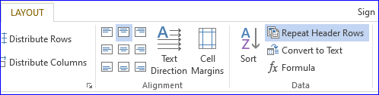
  - Minimal 10 paper dalam 5 tahun terakhir, urutkan berdasarkan tahun (ASC), 50% harus paper berbahasa Inggris.
  - Sitasi yang digunakan adalah IEEE Style
BAB III
METODE USULAN
Bab ini menjelaskan secara rinci (teknis) usulan solusi yang digagas. Beberapa yang menentukan adalah Algoritma (metode), Arsitektur, Dataset, Tahapan Penelitian dan Scenario Pengujian.
Judul sub-bab di dalam Bab III ini disesuaikan dengan aliran pembahasan. Silakan berkonsultasi dengan Dosen Pembimbing I dan II.

3.1 Metode atau Algoritma
Berikan flowchart atau diagram alir bagaimana langkah-langkah solusi dijalankan. Jangan lupa untuk menjelaskan tahapan tersebut secara rinci. Flowchart bukan Salinan dari Bab II. Di sini adalah flowchart khusus untuk penanganan masalah sesuai dengan metode yang diusulkan.
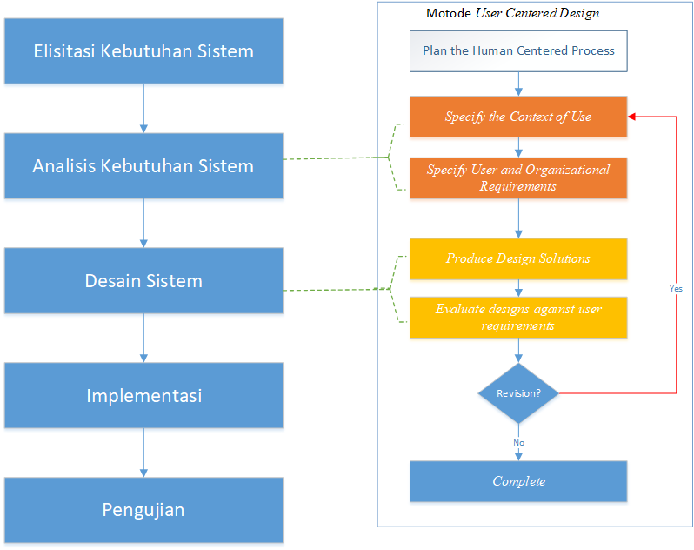
Gambar 3. 1. Diagram alir metode untuk penyelesaian masalah XYZ

3.2 Arsitektur Sistem/Perancangan Sistem
Contoh arsitektur sistem yang baik diperlihatkan pada Gambar 3.1 Sertakan penjelasan secara rinci.
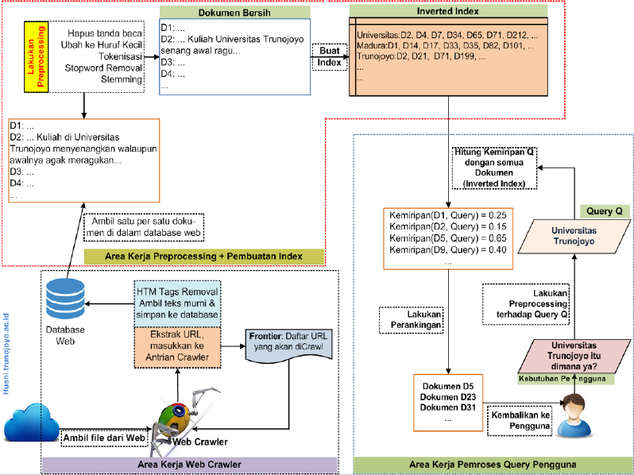
Gambar 3. 2. Arsitektur dari Sistem-Temu Kembali Informasi Kampus
Pastikan Input, Proses dan Outputnya jelas. Proses adalah berisi komponen-komponen yang bertanggungjawab mengolah Input menjadi Output yang diharapkan oleh sistem.

3.3 Dasaset/Pengumpulan Data
Sebutkan dataset atau cara pengumpulan data yang digunakan dalam penelitian ini, siapa pemiliknya, diambil dimana, bagaimana cara pengambilannya, seperti apa format dan strukturnya.

3.4 Tahapan Penelitian
Jelaskan secara rinci tahapan penelitian yang telah (akan jika di proposal) dilakukan mulai dari awal sampai dengan selesai (biasanya pengujian dan penarikan kesimpulan). Pastikan rincian yang anda tuliskan tidak sama dengan tahapan penelitian mahasiswa lain. Jika perlu, buatkan gambarnya.

3.5 Skenario Pengujian
Anda harus menjelaskan tahapan rinci bagaimana pengujian terhadap sistem yang telah dibangun diuji. Sesuaikan pengujian anda dengan permasalahan, metode usulan dan pertanyaan penelitian. Jika perlu, buatkan gambarnya.

BAB IV
HASIL DAN PEMBAHASAN
Bab ini harus menjelaskan hasil dari pelaksanaan Skripsi. Apa yang dihasilkan. Apa hasil ujinya. Apa hasil analisisnya? Silakan dibahas secara rinci. Sub-bab yang ada di dalam Bab IV ini disesuaikan dengan aliran pembahasan. Misal:

4.1 Hasil pengujian efisiensi

4.2 Hasil pengujian akurasi (efektifitas)

4.3 Perbandingan dengan Algoritma Terdahulu
Bab ini harus menyertakan banyak tabel, gambar dan analisis hasil penelitian. Jelaskan serinci mungkin sesuai dengan Permasalahan, Metode Usulan dan Pertanyaan Penelitian. Juga kemungkinan masalah yang muncul sehingga hasil penelitian tidak sesuai harapan.

BAB V
PENUTUP

5.1 Kesimpulan
Apa kesimpulan yang diperoleh? Sesuaikan dengan Pertanyaan Penelitian dan Tujuan:
1.
2.

5.2 Saran
Apa yang dapat disarankan untuk penelitian lanjutan mengenai algoritma atau penelitiannya?

REFERENSI (bukan Daftar Pustaka)
Referensi diperlakukan sebagai suatu bab tersendiri. Nomor halaman Daftar Pustaka merupakan kelanjutan dari nomor halaman Bagian Inti, diketik dengan angka Arab.
Tuliskan semua referensi yang dirujuk dalam penulisan proposal skripsi ini. Minimal 10 paper, usahakan minimal 50%nya adalah paper yang terbit 5 tahun terakhir dan terbit di jurnal luar negeri (berbahasa Inggris) sebagai acuan utama (yang terkait dengan algoritma/metode yang dipilih).
Penulisan Daftar Pustaka mengikuti format IEEE, yaitu menggunakan penomoran dalam kurang siku:

[1] Nama_akhir_penulis, mana_awal_penulis (2023) Judul_Karya_tulis, diterbitkan_oleh
[2] Nama_akhir_penulis, mana_awal_penulis dan Nama_akhir_penulis, mana_awal_penulis (2023) Judul_Karya_tulis, diterbitkan_oleh
[3] Nama_akhir_penulis, mana_awal_penulis dan Nama_akhir_penulis, mana_awal_penulis (2023) Judul_paper dalam jurnal Vol. XX Non. YY
[3] Nama_akhir_penulis, mana_awal_penulis (2023) Judul_paper dalam Nama_proceedings

DILARANG KERAS MENJADIKAN KARYA TULIS “TANDA TANYA” SEBAGAI REFERENSI atau untuk menguatkan METODE yang DIPILIH, kecuali hanya sebagai contoh kasus.
Misal:
- Skripsi atau paper dari kampus (baik negeri maupun swasta) yang rankingnya di bawah atau setara UTM, kecuali diterbitkan di Jurnal Ilmiah terakreditasi atau Internasional
- Bukan karya ilmiah, seperti blog dan status di media sosial.
- Koran dan Majalah umum, kecuali majalah ilmiah yang artikelnya ditulis para Ahli di bidang terkait.

LAMPIRAN
Isi Daftar Lampiran (jika ada) antara lain kutipan-kutipan panjang, lembaran data (data sheet). Dokumen asli, foto-foto, formulir-formulir, dan semacamnya dapat juga dimasukkan dalam lampiran. Dokumen semacam itu tidak boleh ditempelkan begitu saja, melainkan harus difotokopi pada kertas yang seukuran dengan kertas Skripsi, kecuali jika dokumen itu telah sama formatnya dengan format kertas Skripsi

